



**Exercício 01 PL-SQL (Questionários)**

0. (**WHILE**) Considere a tabela chamada CIRCULO da seguinte forma:

CREATE TABLE CIRCULO

(

RAIO NUMBER(2)

,AREA NUMBER(8,2)

);

Desenvolva um programa em PL/SQL para inserir os raios com valores 1 a 10 e as respectivas áreas na tabela acima.

1. (**FOR**) Considere a questão 1 acima e:

Desenvolva um programa em PL/SQL para inserir os raios com valores 1 a 10 e as respectivas áreas na tabela acima.

1. (**LOOP**) Suponhamos a existência de uma tabela (RESULTADO) com o layout ( VALOR N (30), ORDEM N(5) ).

Deseja-se preenchê-la a partir da tabela funcionário, com a matrícula do funcionário (ordem) e a expressão trunc(nr_git*vl_sal/nr_cargo) na coluna valor.



.



**Resolução:**

**CREATE TABLE** CIRCULO

( RAIO **NUMBER**(2)

,AREA **NUMBER**(8,2)

);

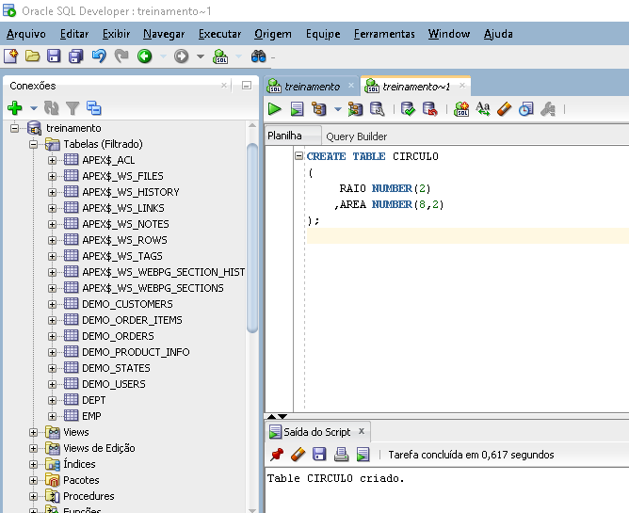

**-- resposta da 1º questão**

DECLARE

v_raio NUMBER := 0; -- valor do RAIO

V_AREA NUMBER(8,2); -- valor da AREA

BEGIN

WHILE (v_raio < 10) LOOP

v_raio:= v_raio + 1;

V_AREA:= 3.14 * ( v_raio * v_raio );

INSERT INTO CIRCULO(AREA, RAIO)

VALUES( V_AREA,v_raio);

dbms_output.put_line(v_raio);

END LOOP;

END;

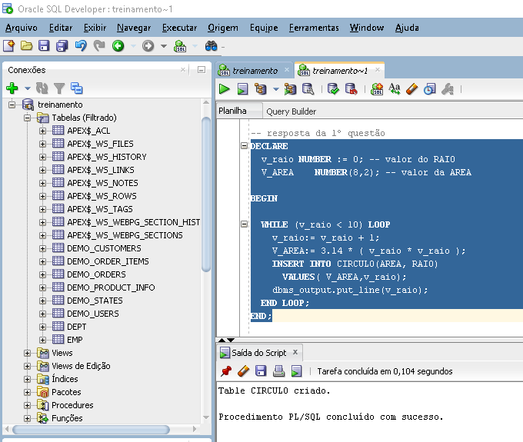

**-- resposta da 2º questão**

DECLARE

v_raio NUMBER := 1; -- valor do RAIO

v_area NUMBER(8,2); -- valor da AREA

BEGIN

FOR v_raio IN REVERSE 1..10 LOOP

v_area := 3.14 * ( v_raio * v_raio );

INSERT INTO CIRCULO( AREA, RAIO)

VALUES( v_area,v_raio);

dbms_output.put_line(v_raio);

END LOOP ;

END;

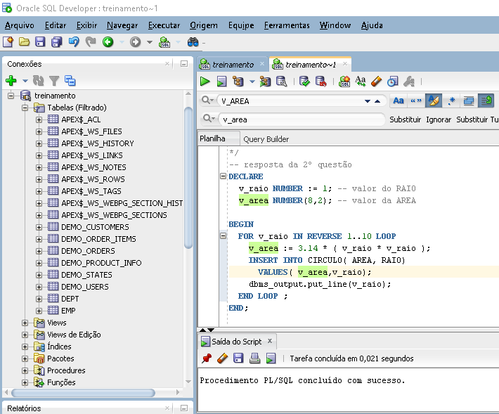

**-- resposta da 3º questão**

DECLARE

v_raio NUMBER := 1; -- valor do RAIO

v_area NUMBER(8,2); -- valor da AREA

BEGIN

FOR v_raio IN REVERSE 1..10 LOOP

v_area := 3.14 * ( v_raio * v_raio );

INSERT INTO CIRCULO (AREA, RAIO)

VALUES( v_area,v_raio );

dbms_output.put_line(v_raio);

END LOOP ;

END;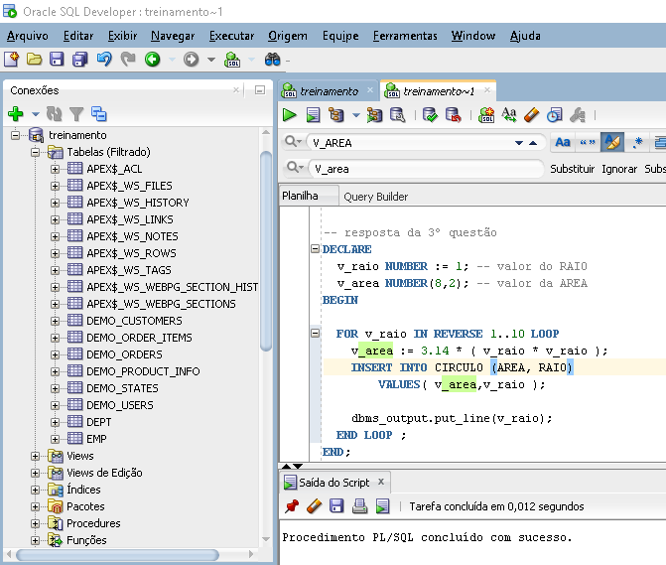

SELECT*FROM CIRCULO;

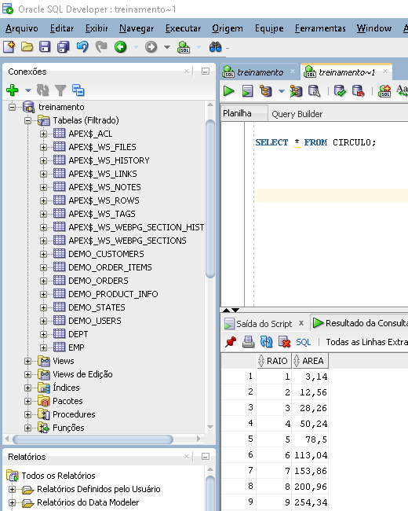

DROP TABLE CIRCULO;

